RESOLUCIÓN NÚMERO 1444 DE 2013
(febrero 15)
por la cual se establece el calendario Electoral para las elecciones de Congreso de la República y Parlamento Andino, que se realizarán el 9 de marzo de 2014.
El Registrador Nacional del Estado Civil, en uso de las atribuciones constitucionales y legales y en especial las consagradas en el artículo 266 de la Constitución Política, el artículo 26 numeral 2º Código Electoral y el 11 del artículo 5º del Decreto-ley número 1010 de 2000, y

CONSIDERANDO:
Que el artículo 2º de la Constitución Política establece como fin esencial del Estado, facilitar la participación de todos los ciudadanos en las decisiones que los afectan y en la vida económica, política, administrativa y cultural de la Nación.

Que el artículo 266 de la Constitución Política establece como función propia del Registrador Nacional del Estado Civil, dirigir y organizar el proceso electoral.

Que el numeral 11 del artículo 5º del Decreto-ley número 1010 de 2000, establece además de las funciones señaladas en la Constitución y la ley, dentro de las funciones del Registrador Nacional del Estado Civil, dirigir y organizar el proceso electoral y demás mecanismos de participación ciudadana y elaborar los respectivos calendarios electorales.

Que de acuerdo con lo dispuesto en el artículo 207 del Código Electoral, las elecciones para Congreso de la República, se realizarán el segundo domingo de marzo del respectivo año.

Que el artículo 8° de la Ley 1157 de 2007, dispone que hasta tanto la Comunidad Andina establezca un régimen electoral uniforme, las elecciones para los Representantes por Colombia al Parlamento Andino se realizará el mismo día en que se efectúen las elecciones generales de Congreso Colombiano.

Que de acuerdo con lo anterior, el 9 de marzo de 2014 se realizarán elecciones de Congreso de la República y Parlamento Andino, siendo necesario establecer el calendario electoral correspondiente.

Que en virtud de lo anteriormente expuesto,

RESUELVE:
Artículo 1°. Fijar el calendario electoral de las diferentes etapas preclusivas y actividades que se deben desarrollar, para las elecciones de Congreso de la República y Parlamento Andino, que se realizarán el 9 de marzo de 2014, así:
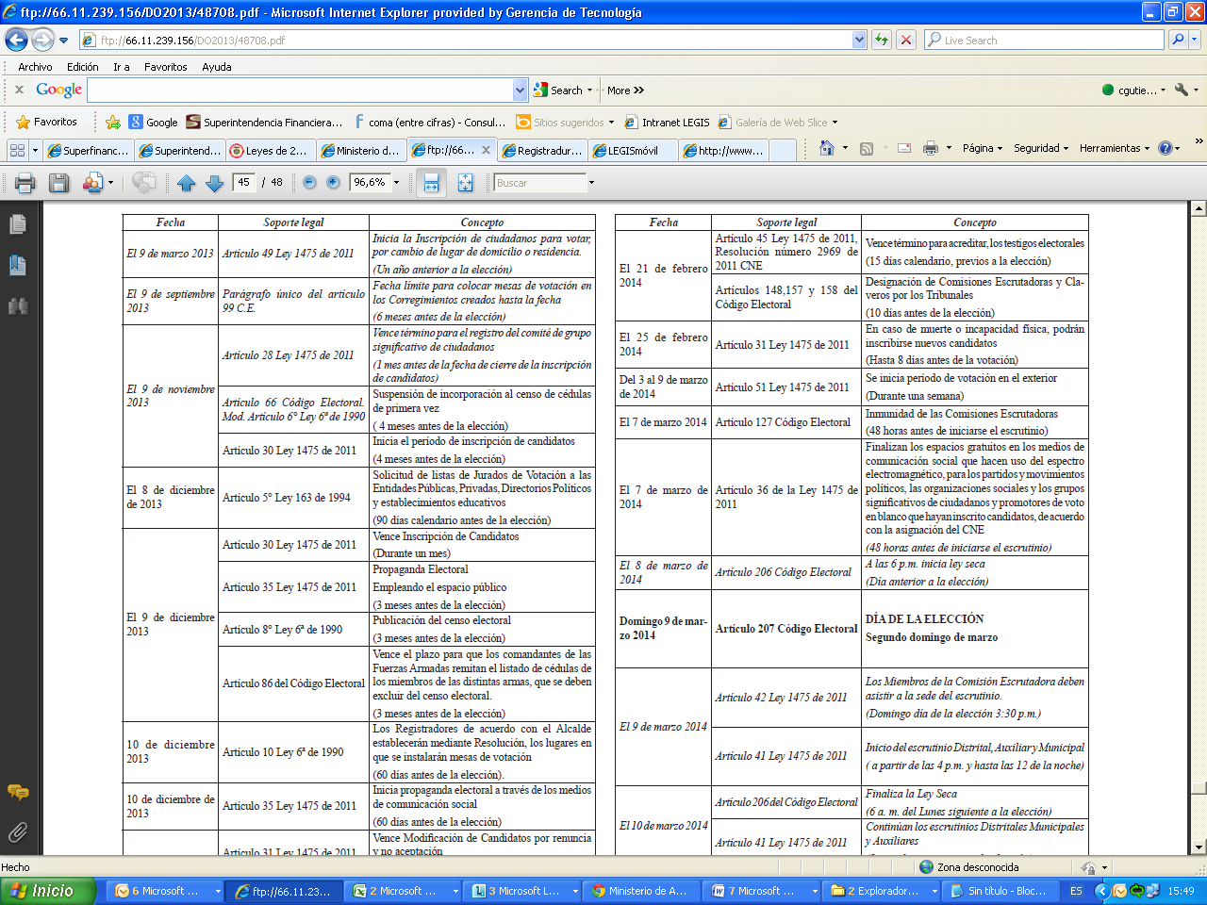
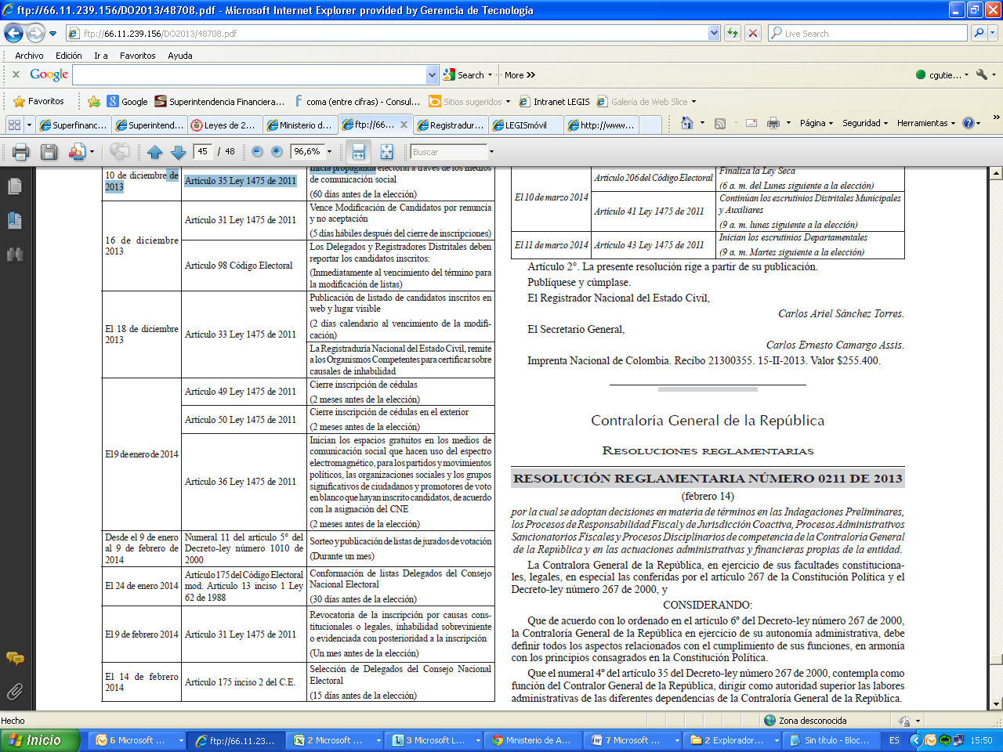
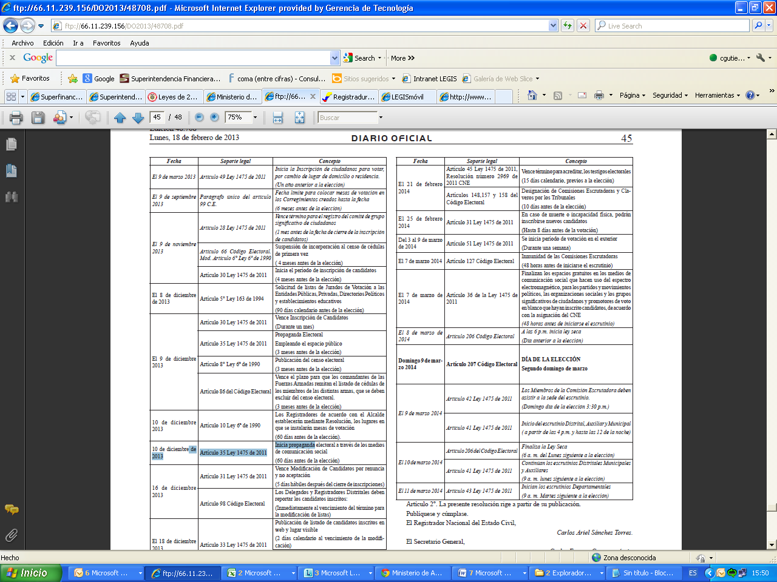

Artículo 2°. La presente resolución rige a partir de su publicación.
Publíquese y cúmplase.

El Registrador Nacional del Estado Civil,

Carlos Ariel Sánchez Torres.

El Secretario General,
Carlos Ernesto Camargo Assis.

Imprenta Nacional de Colombia. Recibo 21300355. 15-II-2013. Valor $255.400.

Nota: Este documento fue tomado directamente de la versión PDF del Diario Oficial 48.710 del miércoles 20 de febrero del 2013 de la Imprenta Nacional (www.imprenta.gov.co)

